评语: | 课中检查完成的题号及题数：
 | 课后完成的题号与题数：
成绩: |  | 指导教师: | 谷建华

实验报告三

实验名称： |  | 进入保护模式 |  |  |  | 日期： | 2022.10.13
班级： | 10012008 |  | 学号： | 2020301256 | 姓名： |  | 罗强

- 实验目的：

1. 学习x86保护模式编程,以及如何从实模式进入到保护模式.
2. 学习elf文件的组成和格式、加载elf文件格式的kernel.
3. 学习汇编与C之间的相互调用.
4. 学习二进制文件与elf文件之间的区别

二、实验内容：
1. 编译构建硬盘启动盘,并挂载到虚拟机上,证实执行流交给了kernel
2. 通过修改 initkernel.c 的代码,解析 kernel.bin elf文件并结合elf文档阅读
3. 通过修改 kprintf.asm ,完成kprintf的函数的汇编实现

三、项目要求及分析：
1. 编译构建硬盘启动盘,并挂载到虚拟机上,证实执行流交给了kernel
(1) 修改 kernel.asm ,使之能够在虚拟机终端中显示 kernel 字符串(注意,这个时候
bios中断不能使用了).
(2) 通过 make 编译,生成 a.img 硬盘镜像.
(3) 通过 make run 运行虚拟机并挂载 a.img 作为硬盘启动盘,观察并记录现象.
(4) 将文件镜像盘作为硬盘启动盘挂载到虚拟机,运行虚拟机观察并记录现象
我们知道在保护模式下不能使用bios中断,但我们可以通过gs段寄存器对显存进行存取字符,所以我们可以编写一段新的汇编语言来把字符串打印到终端上.
2. 通过修改 initkernel.c 的代码,解析 kernel.bin elf文件并结合elf文档阅读,回答下面问题：
(1) 凭什么知道 kernel.bin 是一个elf文件？
(2) 凭什么知道 kernel.bin 运行的环境的指令集为i386？
(3) kernel.bin 一共被加载了几个程序段？加载的段在内存中是从什么地址开始？
加载的长度有多长？每个段的读/写/可执行标志是怎么设置的？
这个需要我们修改loadkernel.c的代码,增加一个把int值转换为字符串的功能,然后再一个字符一个字符将我们需要的信息打印到终端上即可.
3. 通过修改 kprintf.asm ,完成kprintf的函数的汇编实现,函数调用的参数如下：
(1) 第0个参数为从终端中的第几个字符开始输出,第0个字符是终端0行0列,第1个字符是0行1列,第80个字符是1行0列,以此类推.
(2) 第1个参数为需要格式化输出的字符串,传进去的参数实际是这个字符串的首地址.(3) 再之后的参数根据第1个参数的字符串决定,每次调用kprintf函数后首先默认输出黑底白字的字符,接下来几条是需要实现的.
◦ %c 在终端输出参数的对应的ASCII字符值（参数保证范围在0~127之
间）,在输出字符后输出的位置往下移动一位.
◦ %f 更改之后输出的字符的前景色为参数的对应值(参数保证范围在0~15
之间,颜色码对应值)
◦ %b 更改之后输出的字符的背景色为参数的对应值(参数保证范围在0~15
之间,颜色码对应值)
◦ 其余字符则按照其ASCII码输出（保证字符串不会出现%、换行符、退
格符等乱七八糟的字符）,在输出字符后输出的位置往下移动一位.
◦ 在 start.c 中存放一组测试样例,效果已经写明可以大家可以用于测试.
(4) 在 start.c 中接入 cmatrix.c 中的启动函数 cmatrix_start ,如果编写正确,会
在终端中看到以下效果
这个部分需要我们补充kpritf函数的汇编代码,仔细阅读参数提示然后编写汇编代码了,注意对’%’字符的判断即可.
四.具体实现:
4.1:一开始写的代码运行结果有些误差,在第六小节中阐述.后来直接调用kprintf函数输出结果
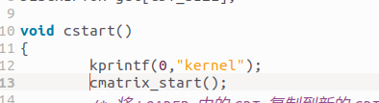
4.2:首先编写一个函数itoa将整数转换为一个字符串,如下:
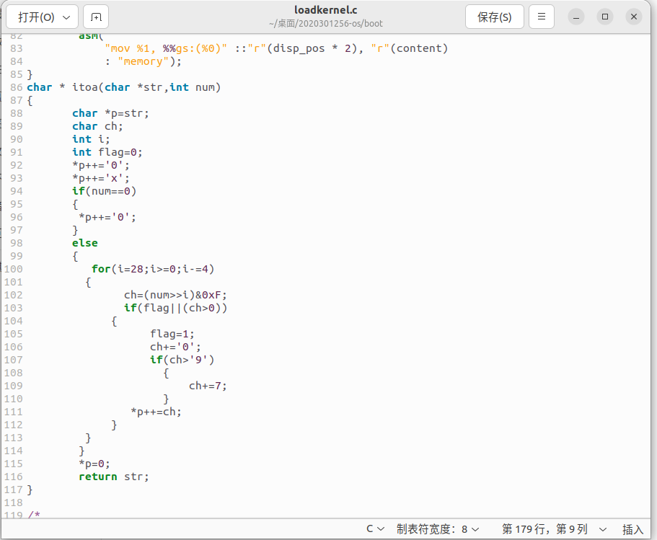
然后将所需结果输出:
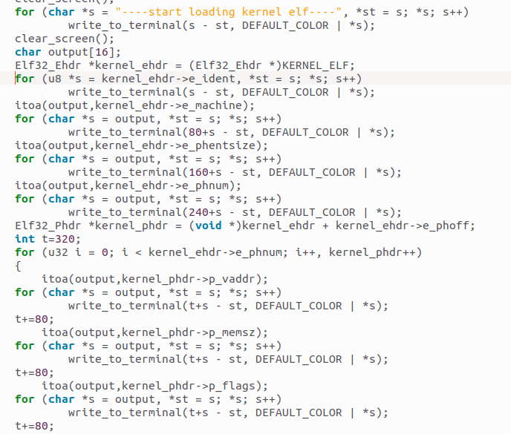
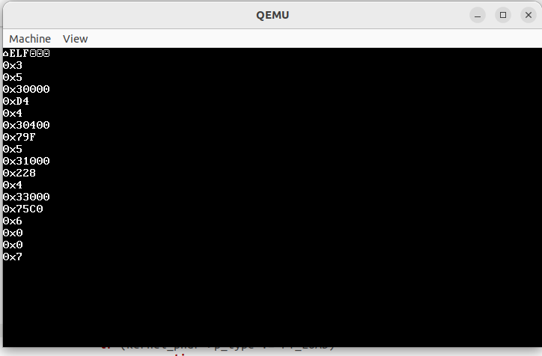
然后根据实验指导书查阅如图:
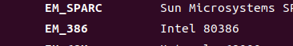
就可以得出所需的实验结果了.
4.3:
这个就需要编写kprintf函数如下:
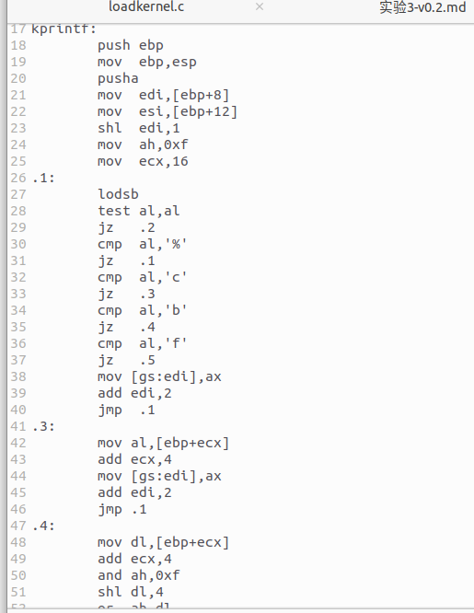
然后在cstart函数中调用cmatrix_start()就能得到最终结果了.
五、调试运行结果：
5.1:
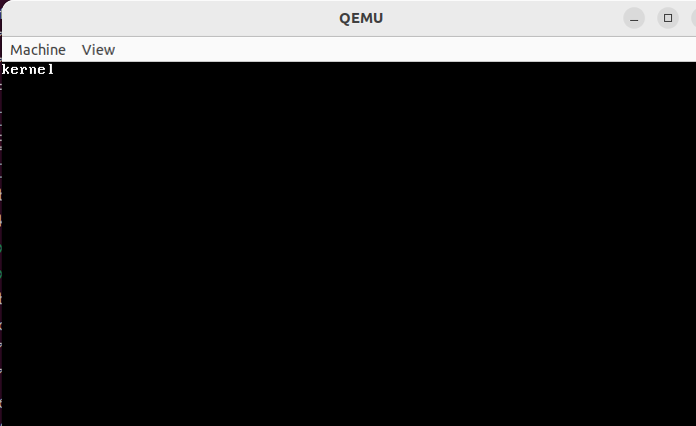
5.2:
由输出的第一行可知kernel.bin是一个elf文件

由此可知kernel.bin运行的指令集是i386.

Kernel.bin一共被加载了5个程序段.
1开始地址:0x30000 长度:0xD4 标志设置:0x4
2开始地址:0x30400 长度:0x79F 标志设置:0x5
3开始地址:0x31000 长度:0x228 标志设置:0x4
4开始地址:0x33000 长度:0x75C0 标志设置:0x6
5开始地址:0x0 长度:0x0 标志设置:0x7

5.3:
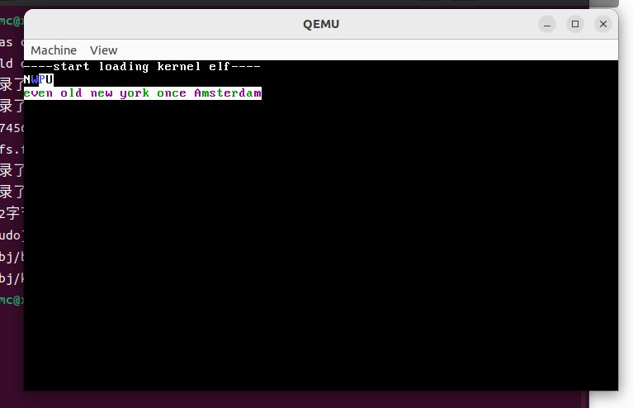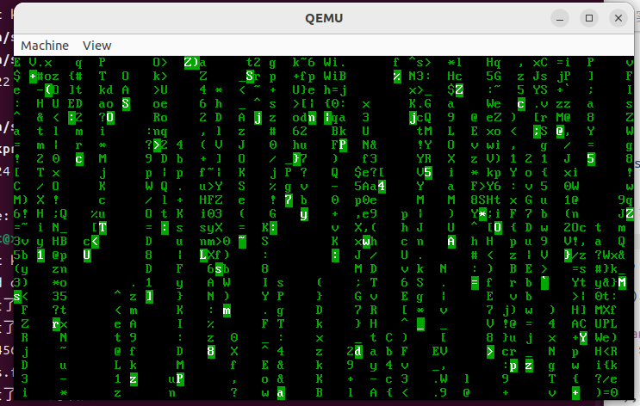
六、所遇问题及解决方法：
问题一:
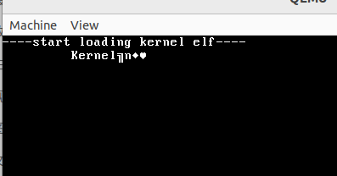
一开始做第一部分的时候输出Kernel后面会出现几个莫名其妙的字符.
解决办法一:
在完成第三部分后直接使用kprintf函数输出kernel即可成功.
七、实验总结：
1. 在loader阶段都完成了哪些主要功能？X86系统是如何进入保护模式的？在进入保护模式之前需要完成哪些准备工作？
在我看来,loader阶段主要完成了载入kernel和进入保护模式的功能.
1. 加载gdt表
2. 打开地址线A20
3. cr0第0位置位
这三件事做完之后,通过一个32位长指令的长跳转跳转到 SelectorFlatC:LABEL_PM_START 后,我们执行环境从16位变成了32位,从实模式跳到了保护模式.

2. C语言和汇编语言是如何互相调用的？参数如何传递？
首先通过导出/导入符号global和extern把所需要的符号导入或者导出.
然后汇编语言调用C函数需要将所需参数从右向左进行压栈再进行函数调用.
C函数调用汇编语言按照期望的参数顺序调用即可.
最后需要经过编译和链接就可以相互调用了.

